北京大学人民医院互联网医院
患者操作说明

北京大学人民医院
2021年1月

目录
一、 北京大学人民医院互联网医院出诊信息： 1
1.1. 互联网医院出诊科室： 1
1.2. 复诊患者范围： 1
二、 北京大学人民医院互联网医院操作流程： 1
2.1. 互联网医院患者注册 1
2.2. 添加就诊人 3
2.2.1. 复诊就诊人添加 4
2.2.2. 首次就诊人添加 6
2.3. 在线复诊 8
2.4. 就诊记录查询 13
2.5. 退费 14
2.5.1在线退费 14
2.5.2.窗口退费 16
2.5.3医生停诊退费 16
2.6. 个人中心信息修改 16

北京大学人民医院互联网医院出诊信息：

互联网医院出诊科室：
互骨肿瘤科、神经内科、内分泌科、血液科

复诊患者范围：
骨肿瘤、神经内科、内分泌科、血液科六个月内有门诊就诊记录的患者，请您提前准备好六个月内就诊资料，例如病历、影像资料等，病情描述需要您上传相关资料，以便医生更详细的了解您的病情。

北京大学人民医院互联网医院操作流程：

互联网医院患者注册
- 您可以通过微信扫描以下小程序二维码的方式进入 ，如下图1所示。
图1 北京大学人民医院互联网医院小程序
- 扫码成功后，需要进行互联网医院的注册，可凭手机号注册，点击获取验证码接收验证码短信并输入验证码，输入6-18位数字或字母密码，确认密码注册新账号，并填写注册姓名即完成注册流程，注册页面如图3所示。（注意：使用的手机号已经注册的再点击会提示“手机号已注册请直接登录”）。
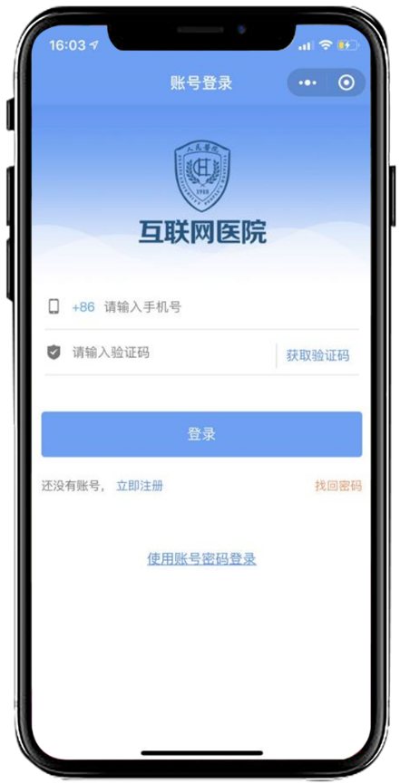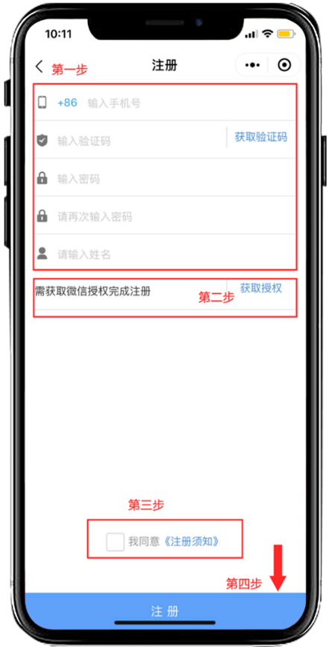
图3 互联网医院注册
- 待注册结束后，即可通过手机号码和验证码形式，或手机号码和密码形式进行登录，即可进入互联网医院主页面，如图4及图5所示。
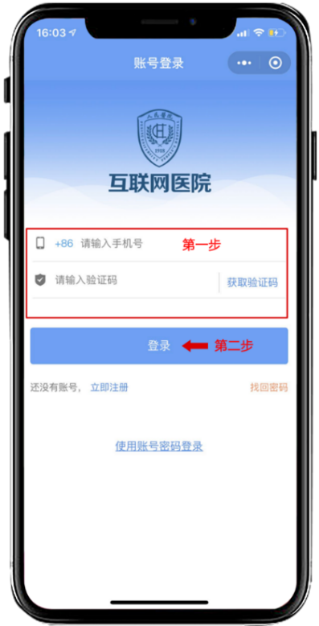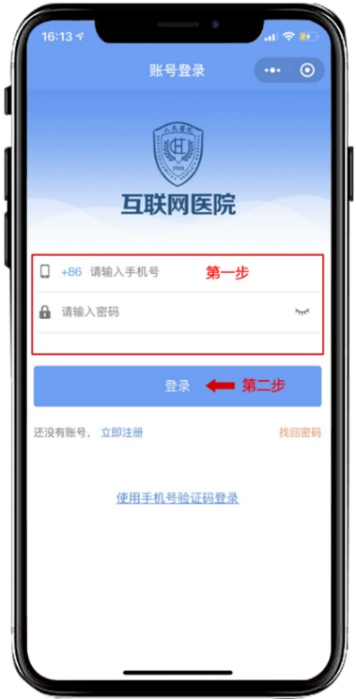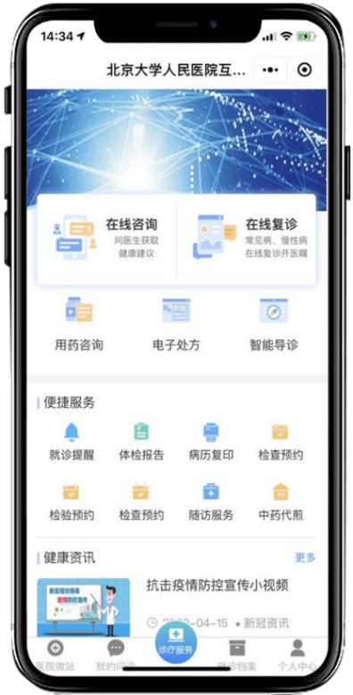
图4 使用验证码登录 图5使用密码登录 图6 互联网医院主页面

添加就诊人
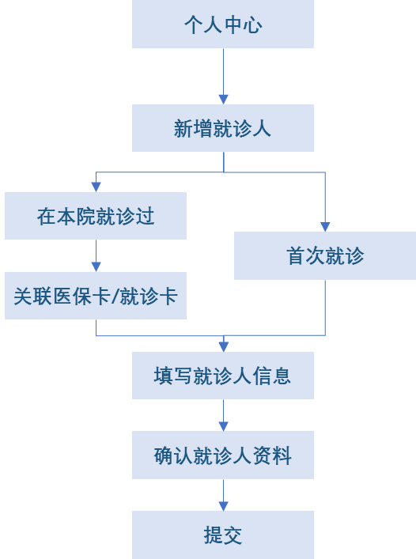

复诊就诊人添加
- 如果本次就诊人过去6个月曾在北京大学人民医院就诊过，在注册完成后，在该注册账号下添加需要本次就诊的就诊人，点击页面右下角【个人中心】，进入个人中心主页，添加本次就诊人，选择【在本院就诊过】，如图7所示。
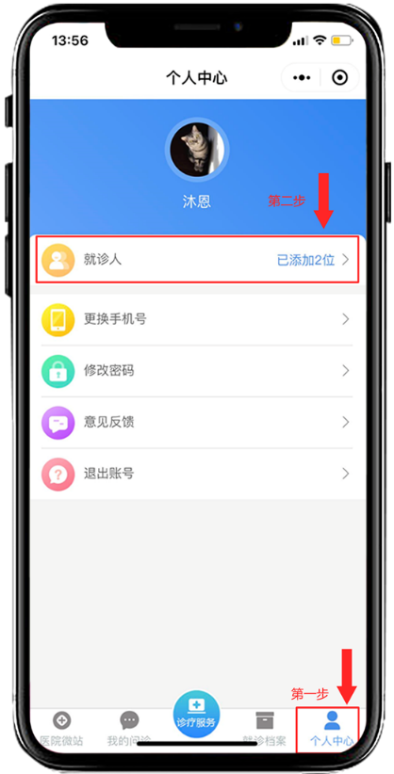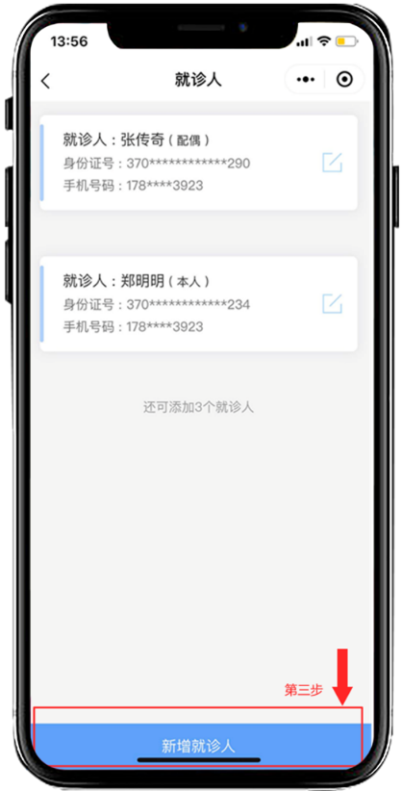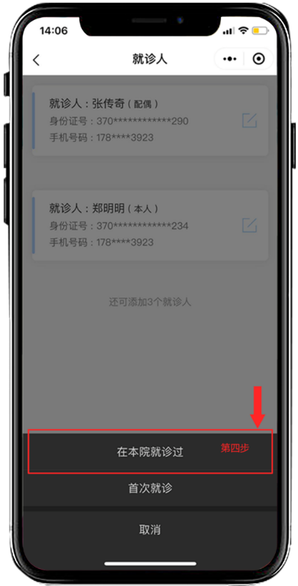
图7 互联网医院添加复诊就诊人
- 绑定在院就诊卡或医保卡后，点击【下一步】，进入信息编辑页，填写姓名、证件类型、证件号码、卡类别及卡号等信息，点击【下一步】，进入添加身份证页面，需上传身份证反正面照片，身份证添加完毕后点击【下一步】，进入详细信息填写页面，信息内容包括：是否专程来京、现居住地、现居住详细地址、在京地址、在京详细地址、就诊类型、工作单位、联系人、联系人身份证、联系人手机号码、职业、婚姻状况、与本人关系等信息等，具体操作步骤如图8所示。
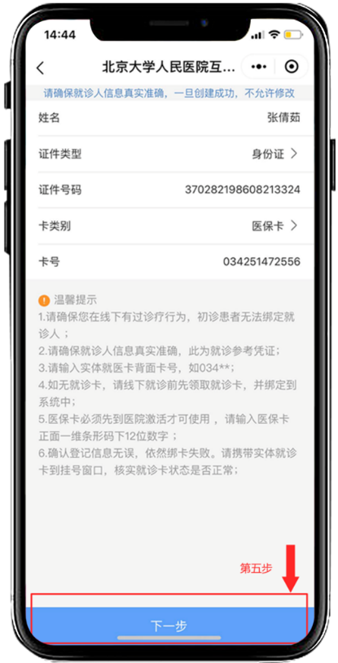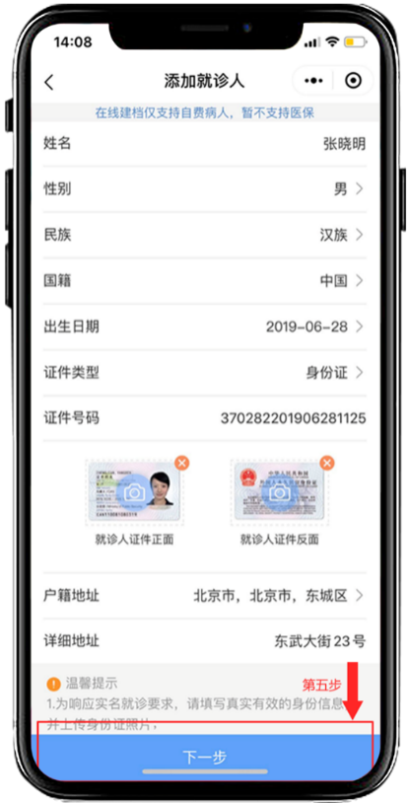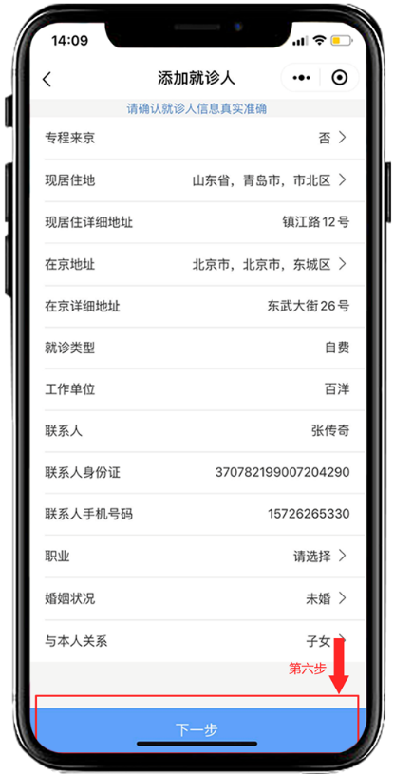
图8 就诊人信息填写
- 就诊人基本信息填写完毕后，点击【下一步】，进入验证手机号码验证页，填写注册时手机号，收到并填写验证码后点击【提交】，即完成就诊人添加，返回就诊人列表，如图9所示。
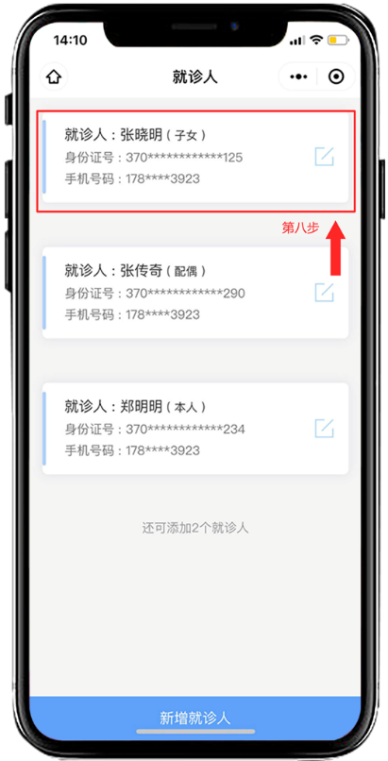
图9 就诊人列表

首次就诊人添加
- 如果本次就诊人未在北京大学人民医院就诊过，在注册完成后，在该注册账号下添加需要本次就诊的就诊人，点击页面右下角【个人中心】，进入个人中心主页，添加本次就诊人，选择【首次就诊】，如图10所示。

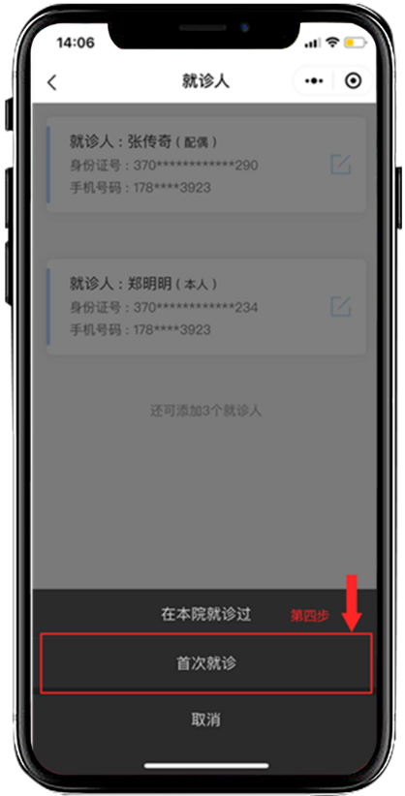
图10 互联网医院添加首次就诊人
- 点击首次就诊后，进入信息编辑页，填写姓名、性别、国籍、民族、证件类型、证件号码、卡类别及卡号等信息，并上传身份证反正面照片，身份证添加完毕后点击【下一步】，进入详细信息填写页面，信息内容包括：是否专程来京、现居住地、现居住详细地址、在京地址、在京详细地址、就诊类型、工作单位、联系人、联系人身份证、联系人手机号码、职业、婚姻状况、与本人关系等信息等，具体操作步骤如图11所示。
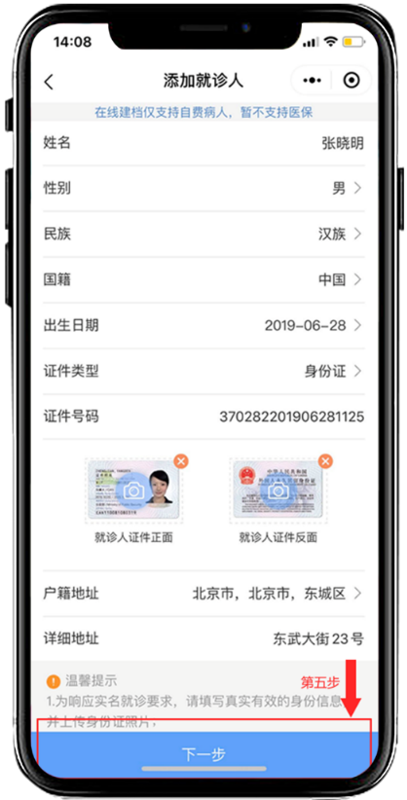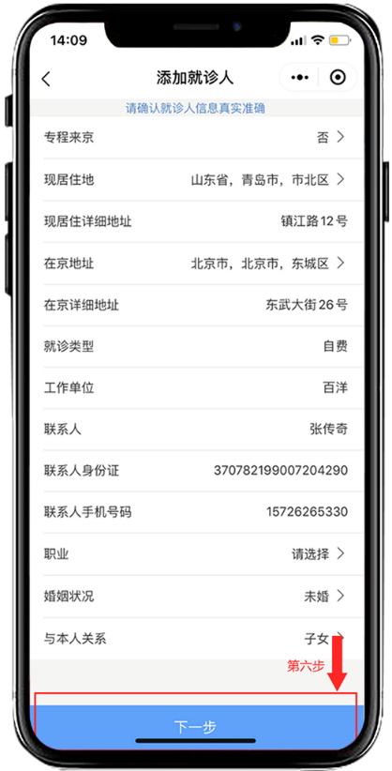
图11 就诊人信息填写
- 就诊人基本信息填写完毕后，点击【下一步】，进入验证手机号码验证页，填写注册时手机号，收到并填写验证码后点击【提交】，即完成就诊人添加，返回就诊人列表，如图12所示。
图12 就诊人列表

在线复诊
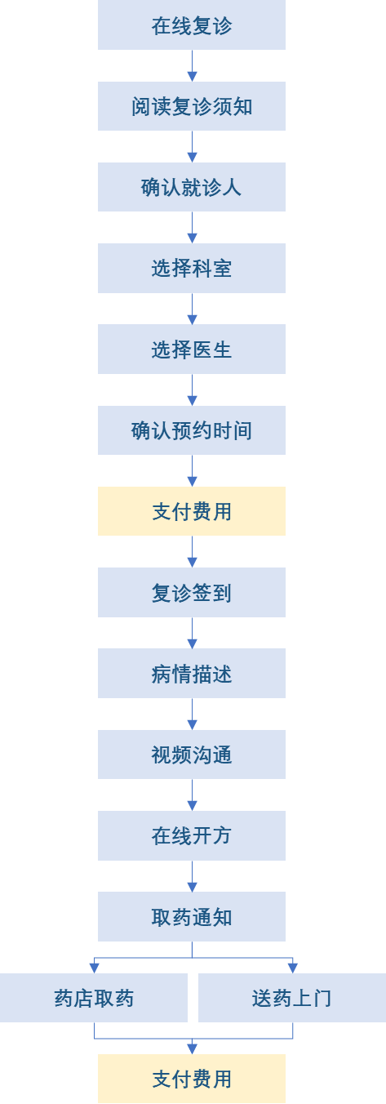
- 您可通过在线复诊于医生进行复诊沟通交流，并由医生进行在线处方开立，点击【在线复诊】后查看复诊须知，阅读完毕无异议后点击【我同意】，即可进入到在线复诊页面，如图13所示。
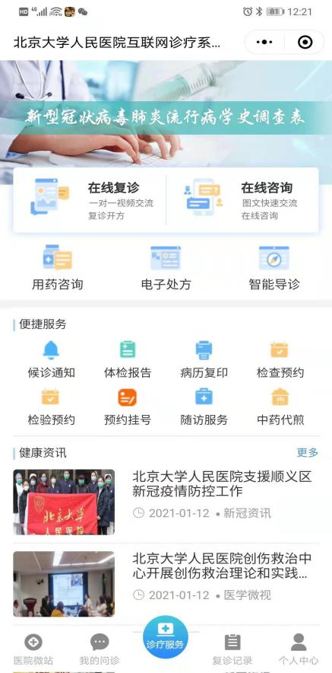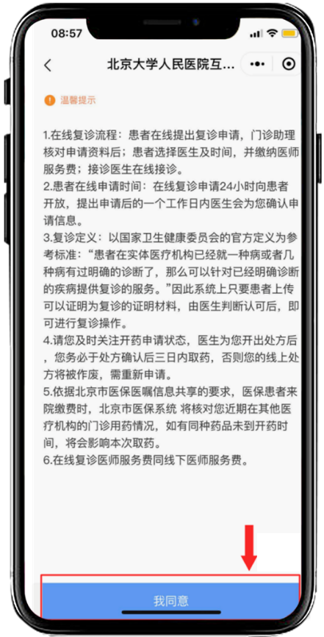

图13在线复诊须知
- 进入复诊页面后选择复诊科室及医生。
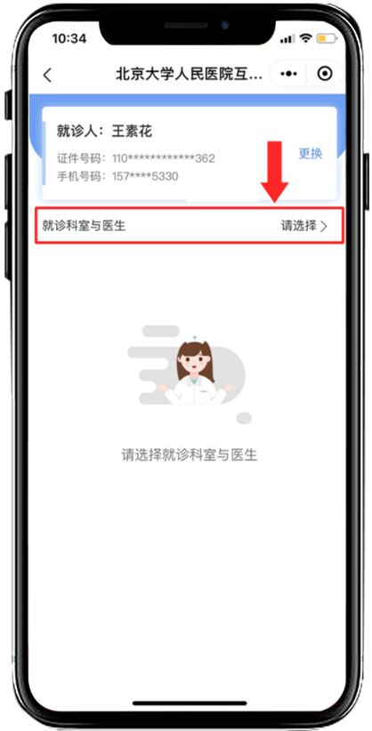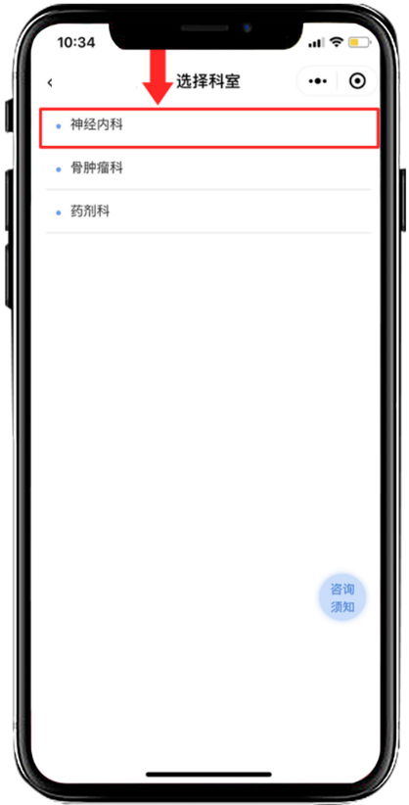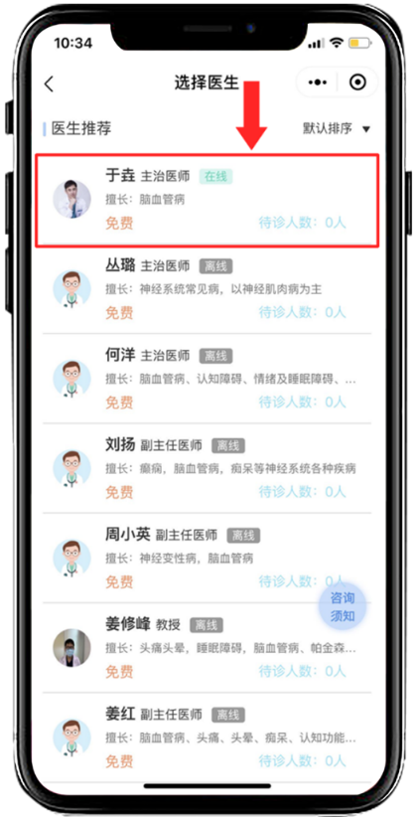

图14 选择复诊科室及医生
- 选择科室及医生后，寄进入到预约确认页面，您在此页面可以选择预约复诊的时间，并确认预约科室、预约医生以及复诊诊费无误后，选择【提交】并支付诊费即可，如图15所示。
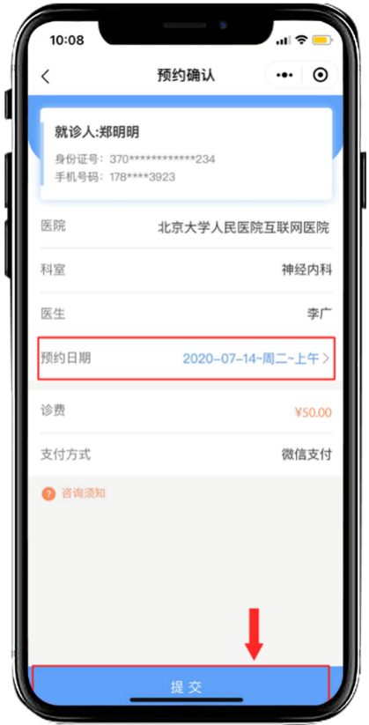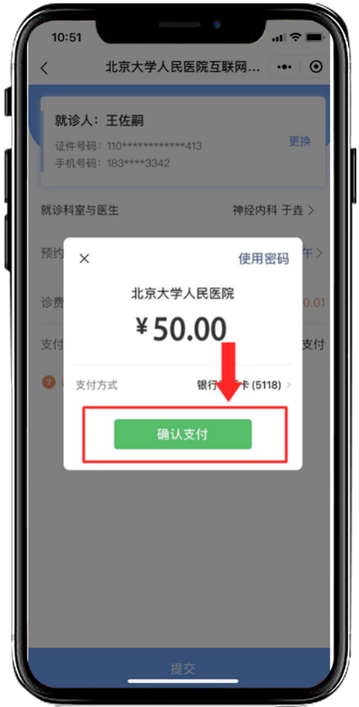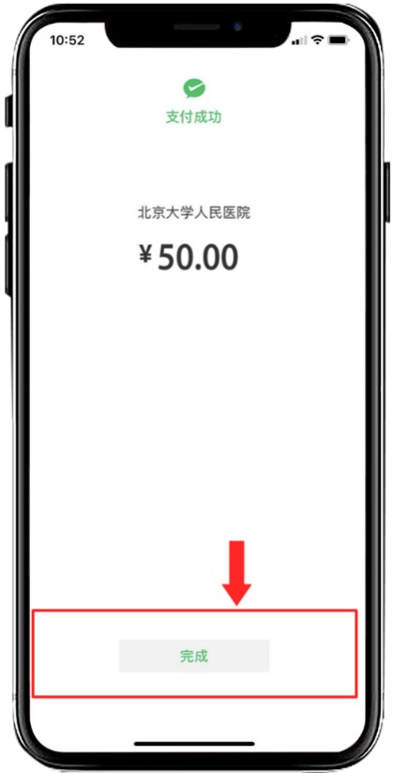
图15 复诊费用支付
- 费用支付后，您可在预约列表中查看预约信息，到预约复诊日期时，您可在预约复诊详情中点击【复诊签到】，如图16所示,进入到医生复诊页面，在复诊时间前，系统会自动提示您复诊时间，如图17所示。
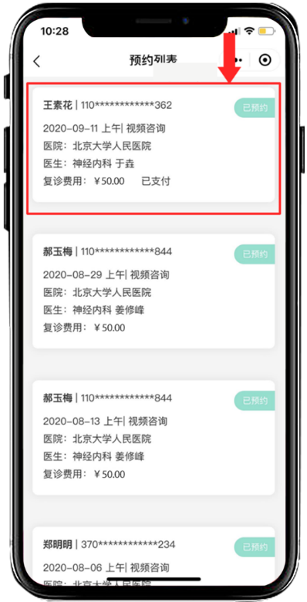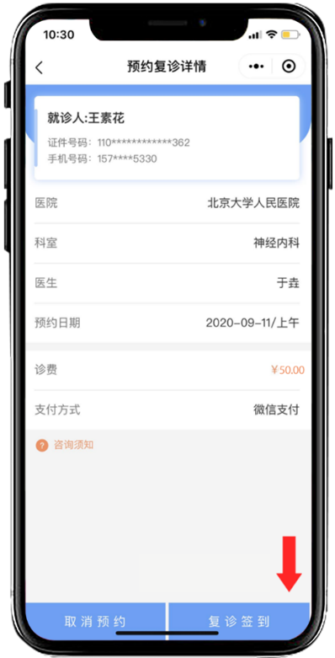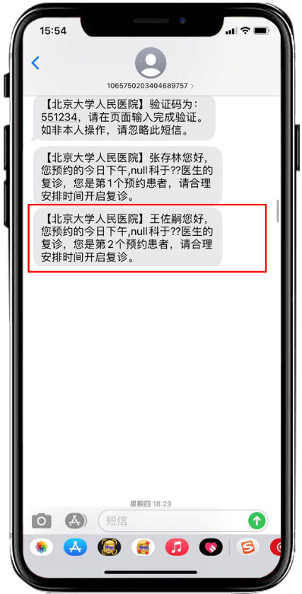
图16 复诊查询及签到 图17 复诊时间提醒
- 到了复诊时间，点击【复诊签到】后，即进入到病情描述界面，您需要在此界面填写病情信息及检验检查应影像等资料，填写完毕后，点击【提交】即进入到视频问诊界面。点击完成后请在此界面等待大夫视频接通,不可退出小程序，否则将接收不到大夫视频
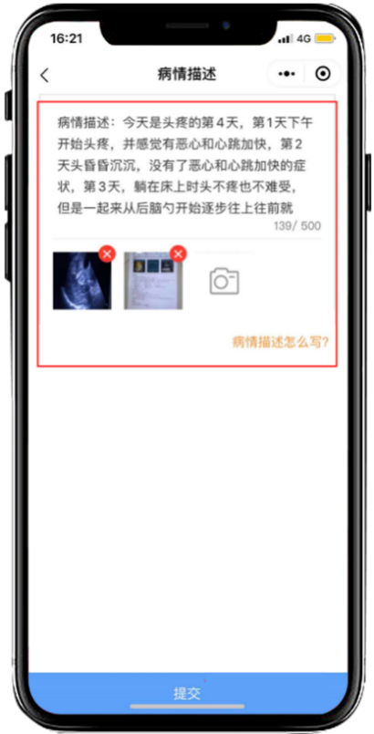
图18 在线复诊病情描述
- 进入与医生的对话窗口，医生接诊后，接通与医生的视频通话，期间医生可分享屏幕，引导您同意开处方，同意后，医生对您进行在线开处方操作，如图19所示。如中途断线，医生会再次发生视频问诊邀请。
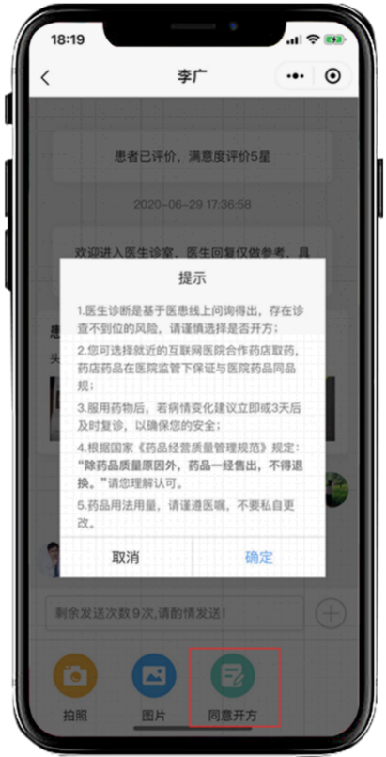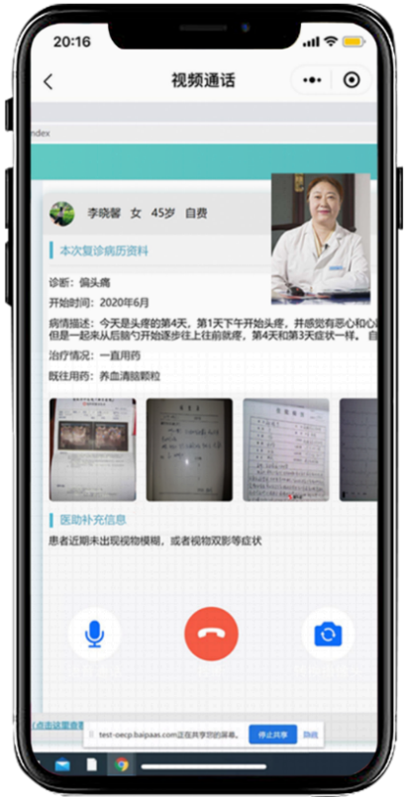
图19 在线复诊
- 医生处方开具后，您会收到取药通知短信，点击短信内连接，即可查看处方，可选择2种方式取药，就近药店取药或送药上门，待取药时，支付药品费用，如图20所示。
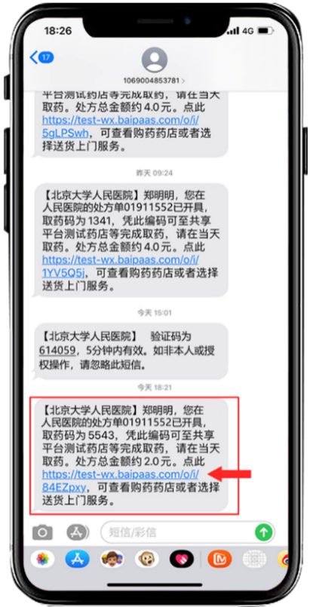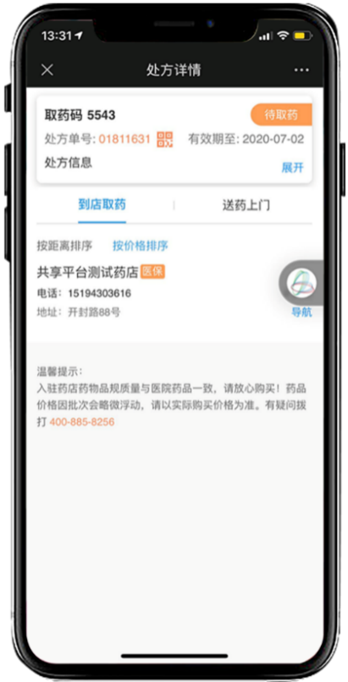
图20 选择取药方式
- 在线咨询结束后，您可就咨询情况在线进行星级评价。
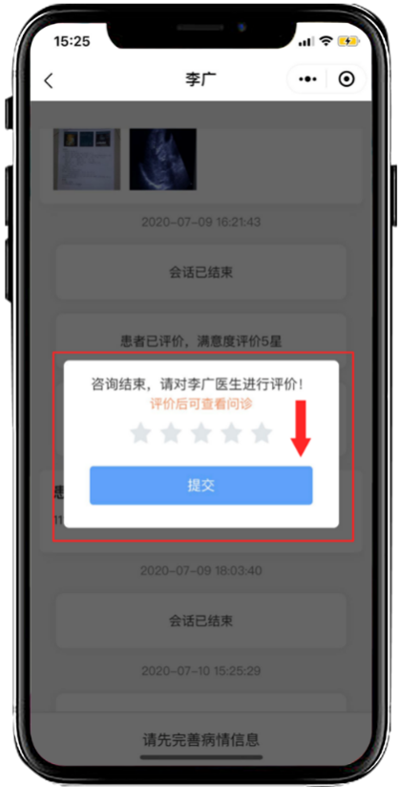
图21 在线复诊评价
图29 用药咨询

就诊记录查询
- 您可在【我的问诊】中查询历次在线咨询或在线复诊记录，并查看详细的诊疗内容。
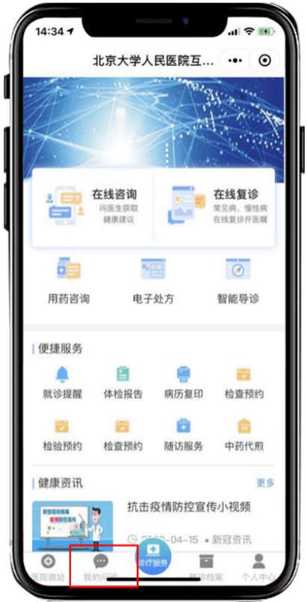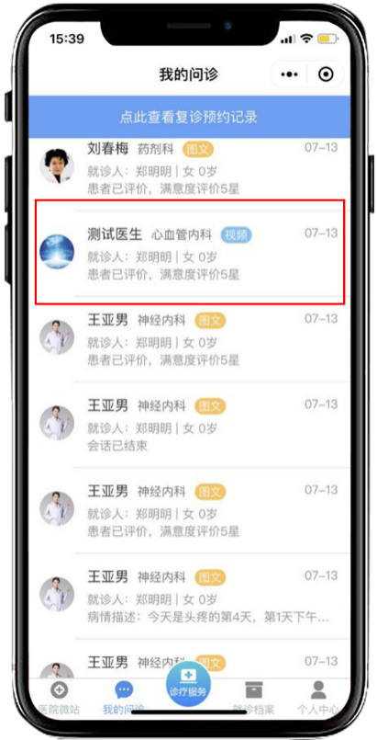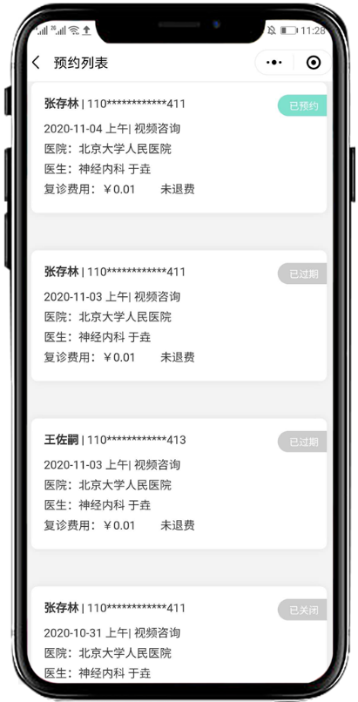
图30 就诊记录查询

退费
互联网医院内测期间，经医院同意，可退还就诊费用，费用将在1-15个工作日内按照付款路径退回。

2.5.1在线退费

2.5.1.1未到预约时间退费
- 如因个人原因无法按照预约时间进行复诊，在预约时间前，您可以选择在线退费，点击【我的问诊】进入复诊预约查询界面，点击需要取消的复诊行程，进入复诊详情页面，点击【取消预约】，平台会提示您是否确认取消此次复诊申请，点击【确定】即完成取消预约，退费状态可在预约列表中查询，退费进行中显示【退费中】，退费完毕显示【已退费】。
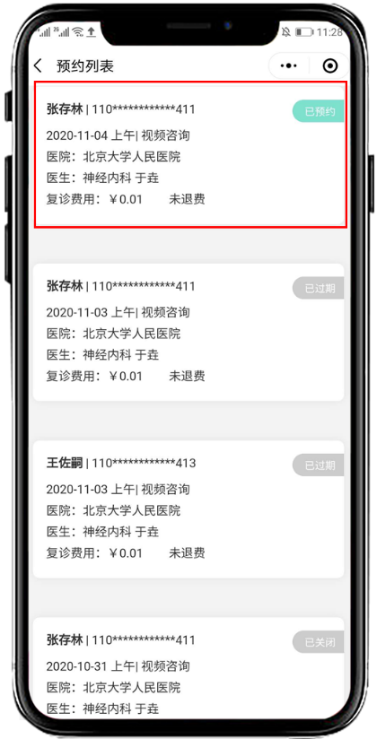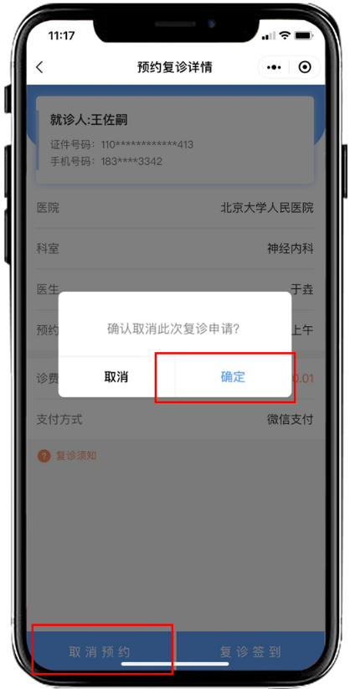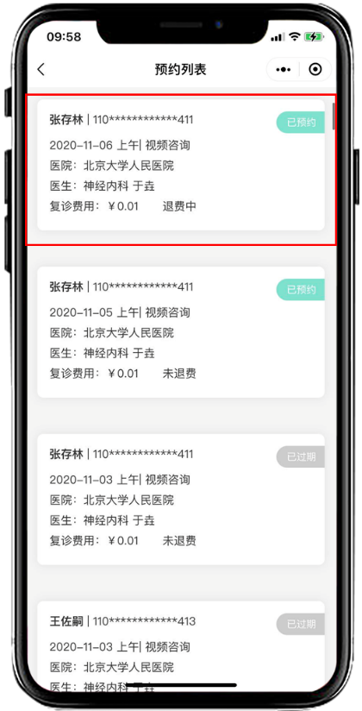
图31未到预约就诊时间退费

2.5.1.2已过预约时间退费
- 如已过预约时间，仍未进行在线复诊，在预约时间前，您可以选择在线退费，点击【我的问诊】进入复诊预约查询界面，点击需要取消的复诊行程，进入复诊详情页面，点击【申请退号】，在退号申请页面填写退号原因，点击【提交】，即可完成退号操作，退费状态可在预约列表中查询，退费进行中显示【退费中】，退费完毕显示【已退费】。
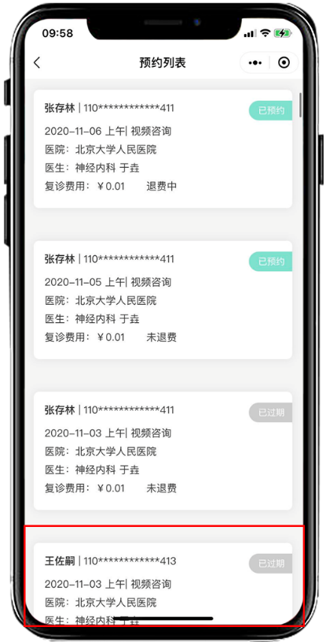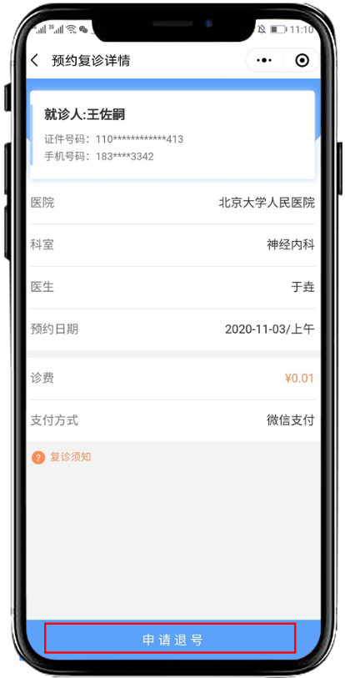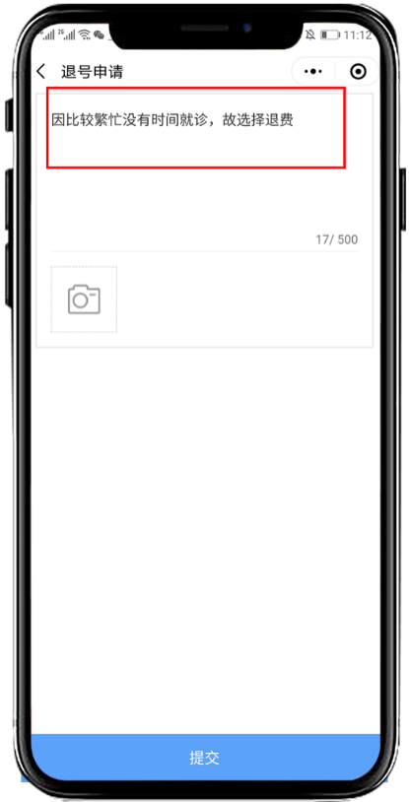
图32 已过预约就诊时间退费

2.5.2.窗口退费
- 除在线退费外，您还可以到医院窗口申请退费，医院窗口同意后更新号源状态，系统执行给您退款的操作，退款费用按原路退还。

2.5.3医生停诊退费
- 如果医生停诊，平台会将预约医生停诊时间内到号源执行退号退款操作，执行给您退款的操作，退款费用按原路退还。
- 系统如果监测到号源无法预约，也会自动退号退费，执行给您退款的操作，退款费用按原路退还。

个人中心信息修改
- 除就诊人添加外，您也可通过【个人中心】进行手机号的更换、修改密码、意见反馈等造作。更换手机号需使用注册手机号进行验证码的接收，填写验证码后点击【提交验证】，进入更换手机号码页面，填写新的手机号码即可。
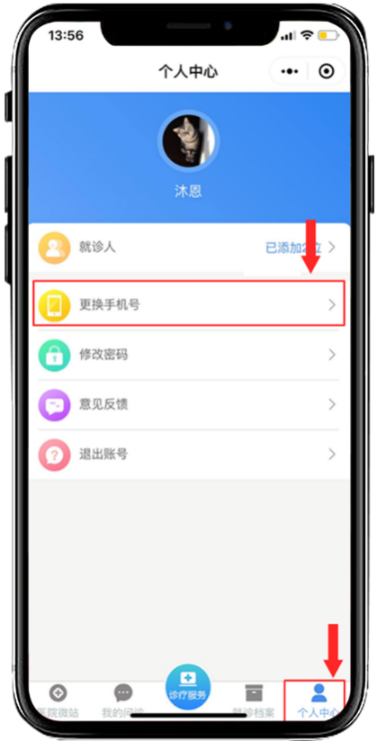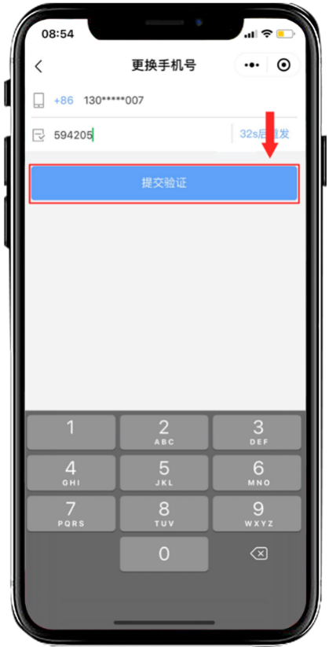
图40 更换手机号码
- 如需修改密码，则需要使用注册手机号码接收验证码，填写验证码后点击【提交验证】，即进入修改密码页面，填写新密码后点击【按成】，下次登录即可使用新密码进行登录。
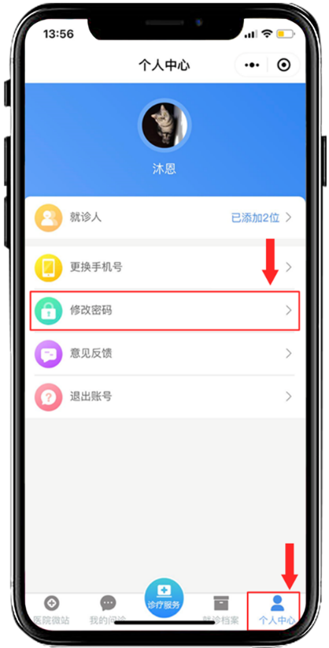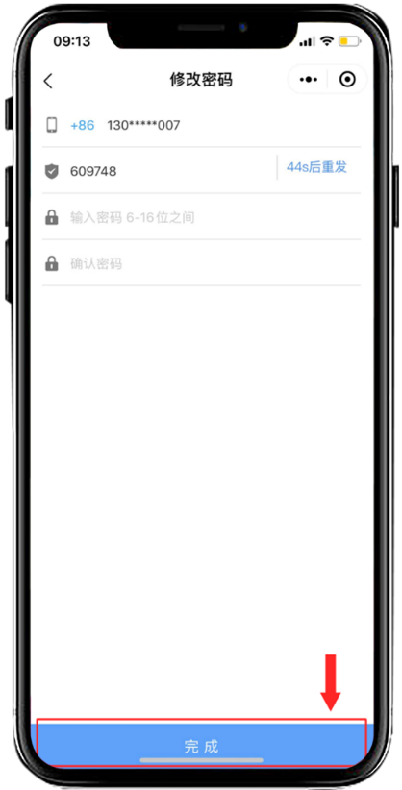
图41 修改密码
- 如对就诊过程有任何意见都可在【意见反馈】中填写，可采用图片或文字的方式。
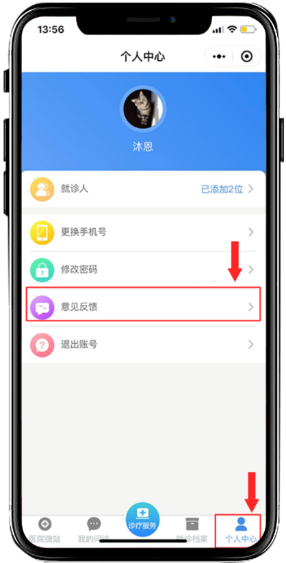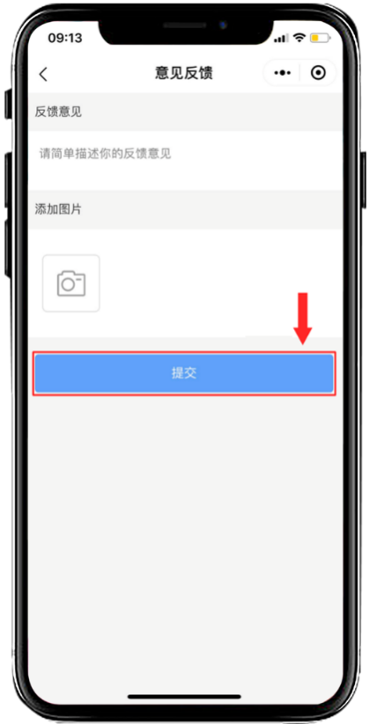
图42 意见反馈
- 您如需退出登录只需点击【个人中心】的【退出登录】即可。
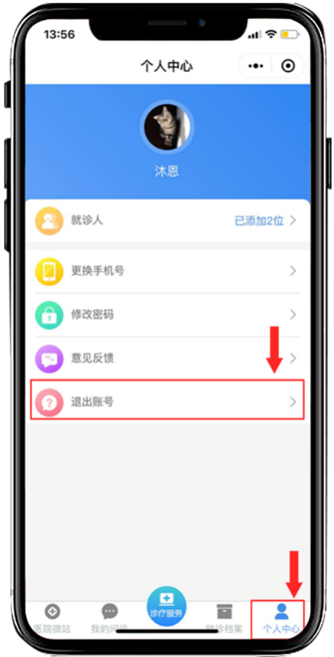
图43 退出登录

